HAZIRLAYAN  Kalite Yönetim Ekibi | KONTROL EDEN  Kalite Yönetim Sorumlusu |  |  | ONAYLAYAN  Kalite Yönetim Temsilcisi



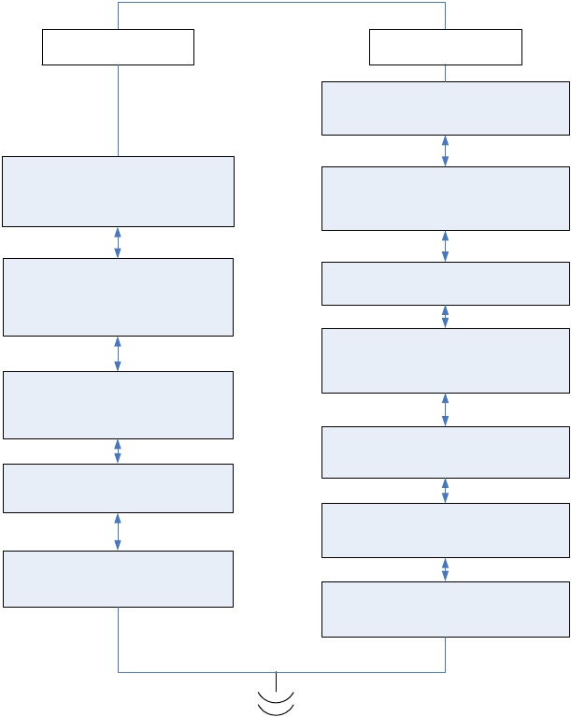Sürekli İzleme ve
ŞEMA ADI:
İŞ AKIŞ ŞEMASI
BİRİM: | BARTIN İL GIDA TARIM VE HAYVANCILIK MÜDÜRLÜĞÜ/İÇ KONTROL VE KALİTE YÖNETİM BİRİMİ
ŞEMA NO: | GTHB.74.İLM.İKS/KYS.AKŞ.09.41
ŞEMA ADI: | İÇ KONTROL SİSTEMİNİN İZLENMESİ VE DEĞERLENDİRİLMESİ İŞ AKIŞ ŞEMASI

Değerlendirme Faaliyetleri

İç Kontrol Sistemi uygulamalarının sürekliliğinin,
güncelliğinin ve mevzuata uygunluğunun ilgili
bölümlerle işbirliği içinde izlenmesi, yılda en az bir
kez değerlendirilmesi ve raporlanması

İç Kontrol Sistemi ile ilgili üst yönetim tarafından
talep edilen ve mevzuat gereği hazırlanıp ilgili
mercilere gönderilmesi gereken her türlü raporun

Diğer İzleme ve
Değerlendirme Faaliyetleri

Tüm bölümlerdeki Uyum Eylem Planı uygulamalarının
periyodik aralıklarla izlenmesi

İç Kontrol Sistemi ile ilgili mevzuat değişiklikleri
kapsamında yapılacak düzeltme, düzenleme
çalışmaları ile yapılması gereken yeni çalışmaların
izlenmesi

Risk yönetimi sürecinin ve Risk Eylem Planının
uygulanmasının izlenmesi

ilgili bölümlerle işbirliği yapılarak hazırlanması ve
sunulması
Stratejik Planda ve Performans Programında
belirlenen amaç ve hedeflere ulaşmayı engelleyecek iç
ve dış kaynaklı risklerin analiz çalışmalarının

İç Denetim Raporlarının değerlendirilmesi ve
yapılması, risklerin sürekli olarak değerlendirilmesi

sonuçlarına ilişkin ilgili bölüm tarafından
hazırlanan Eylem Planına göre yapılacak
çalışmaların izlenmesi
İç Kontrol Sistemi kapsamında hedefler ile sonuçlar
arasındaki farklılığı giderici ve etkililiği arttırıcı
tedbirlerin önerilmesi
Risk Envanterinin ve Risk Eylem Planlarının
güncellenmesi
İç Kontrol Sistemi kapsamında belirlenmiş olan
performans göstergelerinin ve kritik kontrol
noktalarının ilgili bölümler tarafından bilinirliliğinin ve
gerekli uygulamaların yapıldığının izlenmesi
İç Kontrol Sistemini ilgilendiren görüş, öneri, talep
ve şikayetlerin değerlendirilmesi ve ilgili bölümlerle
işbirliği yapılarak ilgili düzenlemelerin yapılmasının

sağlanması
Üst yönetimin iç denetime yönelik işlevinin etkililiğini ve
verimliliğini arttırmak için gerekli çalışmaların ve
koordinasyonun yapılması

